私立育民高級工業家事職業學校104學年度精進優質計畫
104-2-3教師學輔知能校際交流活動照片
研習時間：105年01月20日（星期三）14:00-15:00
研習地點：多功能會議室
研習講師：育達科技大學 林義學 教授
研習主題：桌遊運用於學生輔導工作

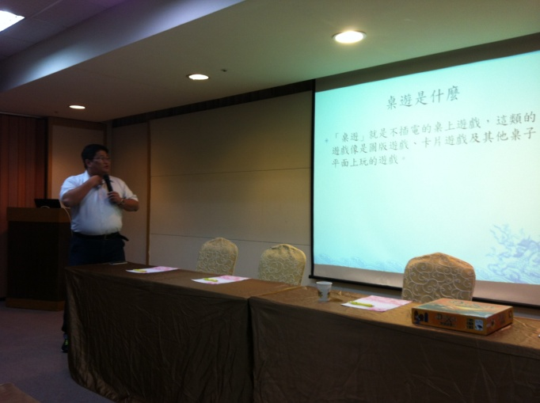 | 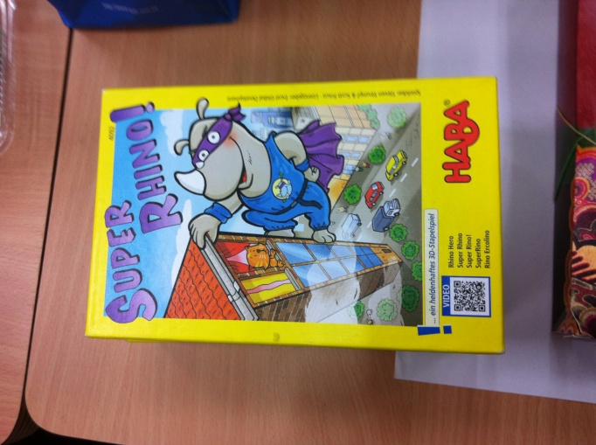
講師介紹桌遊 | 桌遊工具之一
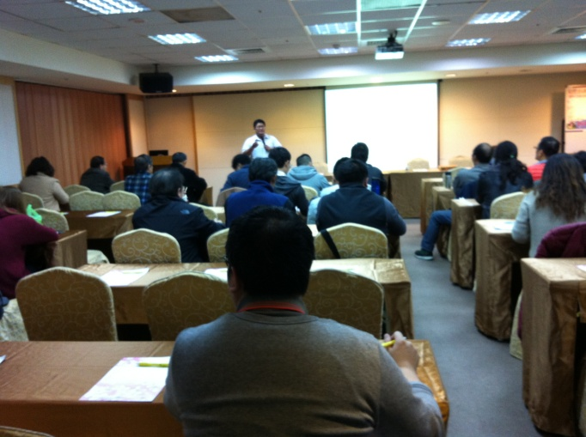 | 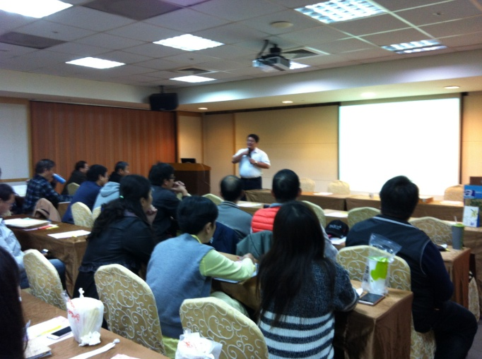
講師介紹桌遊如何運用於輔導上 | 講師經驗分享(一)
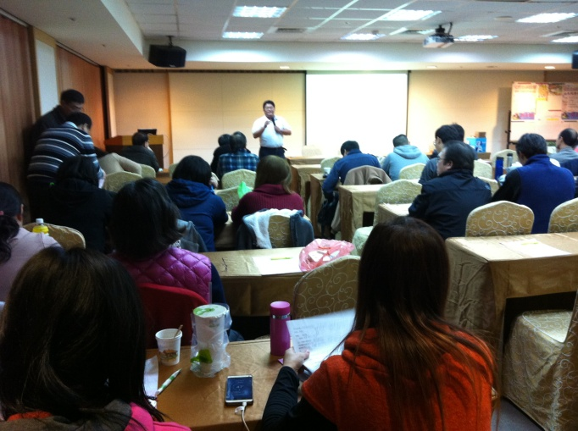 | 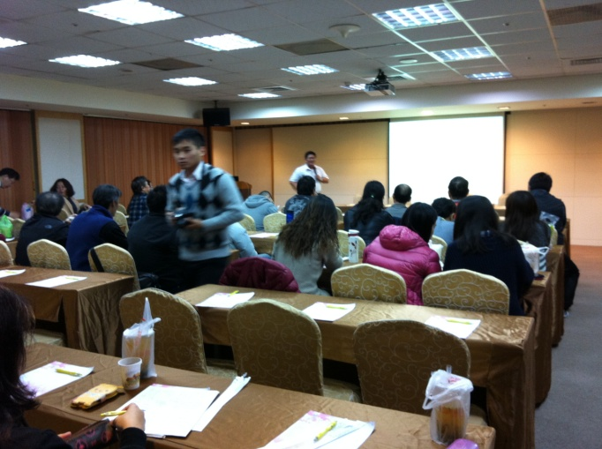
講師實施經驗分享(二) | 講師實施經驗分享(三)

